UNIVERSIDAD NACIONAL
AUTÓNOMA DE MÉXICO


FACULTAD DE INGENIERIA

Trabajo: Simulación filtro paso banda

EQUIPO:
SANTIAGO CRUZ CARLOS

ASIGNATURA:

GRUPO:

11 de octubre de 2005 . Ciudad Universitaria. Mèxico

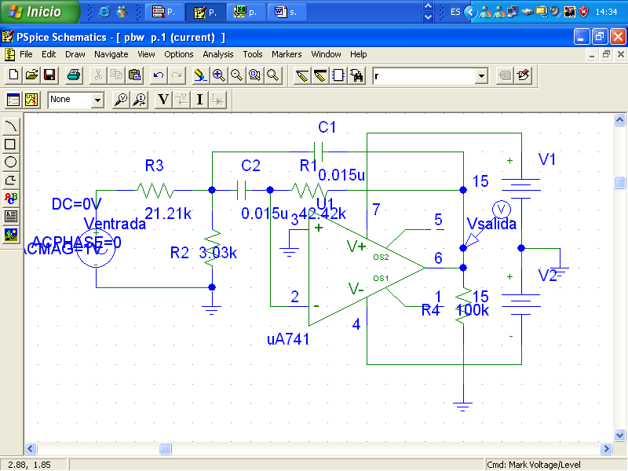

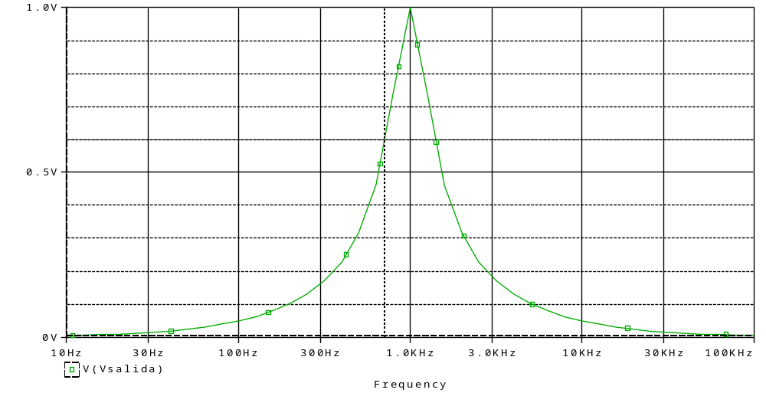

Instrucciones de simulación: PSPICE

U741
VAC
VDC
R
C
GLOBAL
AGND

VAC magnitud y fase

ACPHASE → 0 save attr
ACMAG → 1V save attr
→ Change display
→ both name and value

rango de frecuencias

ANALYSIS → SETUP → ENABLE → AC SWEEP
Open AC SWEEP → DECADE
→ pts/decade → 10
→ star freq → 10
→ end freq → 100 k

ANALYSIS → SIMULATE
Plot → Y axis settings → scale → log
Trace → add → Vo

fr [Hz] | Q | B [Hz] | C [F] | R | 2R feedback [ohms] | Rr [ohms]
32 | 2 | 16 | 0.00000001500 | 662916.6667 | 1325833.3333 | 94702.3810
64 | 2 | 32 | 0.00000001500 | 331458.3333 | 662916.6667 | 47351.1905
128 | 2 | 64 | 0.00000001500 | 165729.1667 | 331458.3333 | 23675.5952
250 | 2 | 125 | 0.00000001500 | 84853.3333 | 169706.6667 | 12121.9048
500 | 2 | 250 | 0.00000001500 | 42426.6667 | 84853.3333 | 6060.9524
1000 | 2 | 500 | 0.00000001500 | 21213.3333 | 42426.6667 | 3030.4762
2000 | 2 | 1000 | 0.00000001500 | 10606.6667 | 21213.3333 | 1515.2381
4000 | 2 | 2000 | 0.00000001500 | 5303.3333 | 10606.6667 | 757.6190
80000 | 2 | 40000 | 0.00000001500 | 265.1667 | 530.3333 | 37.8810
16000 | 2 | 8000 | 0.00000001500 | 1325.8333 | 2651.6667 | 189.4048

SIMULACIONES A VALORES TEORICOS:

FILTRO DE 32

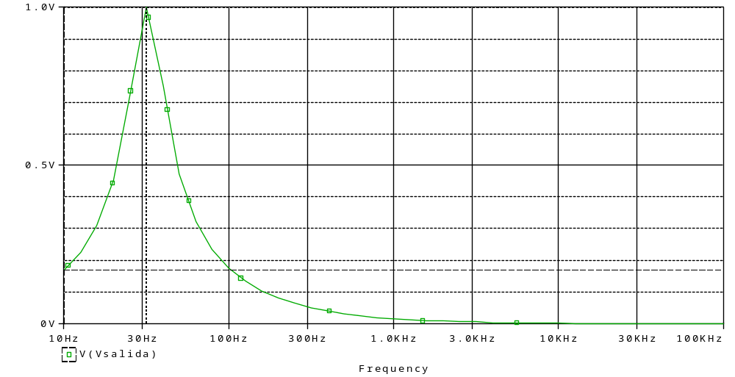

FILTRO DE 64

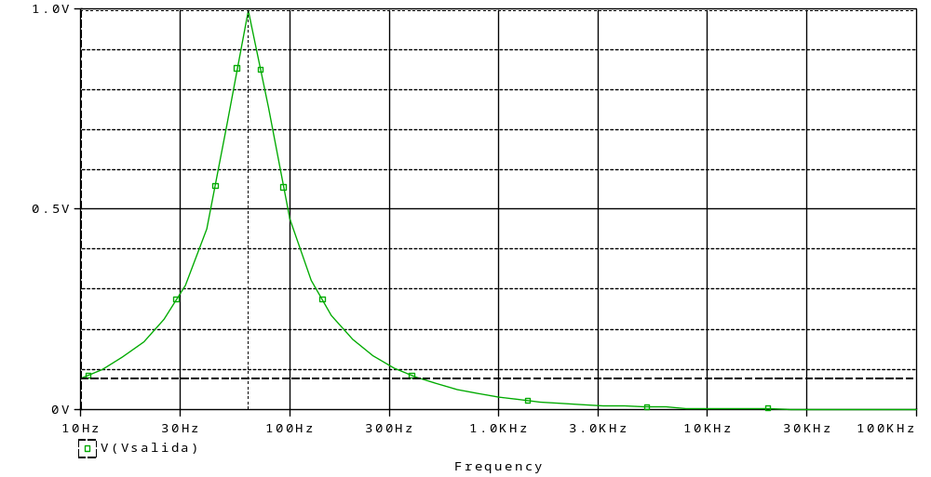

FILTRO DE 128

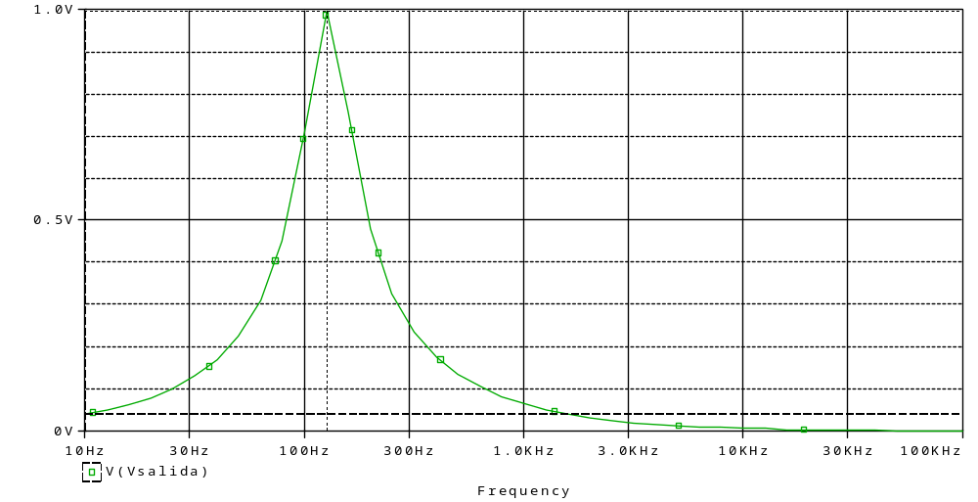

FILTRO DE 250

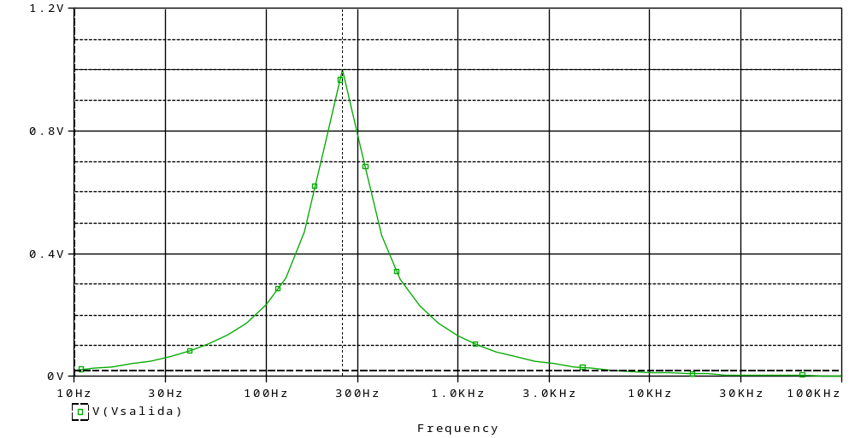

FILTRO DE 500

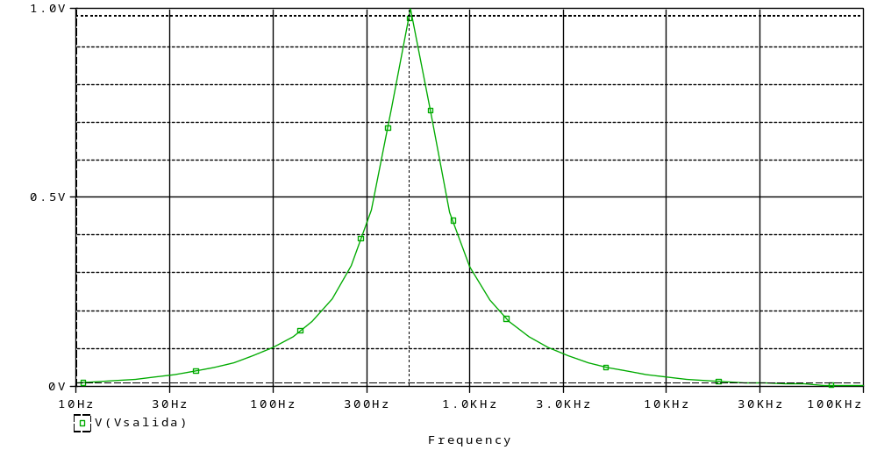

FILTRO DE 1000

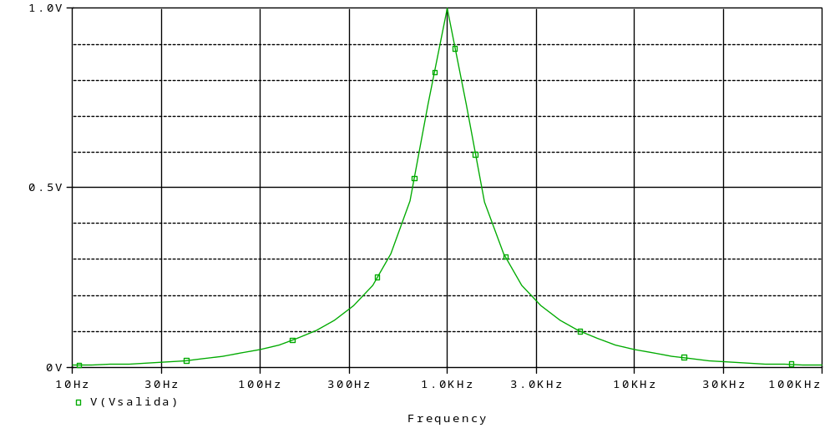

FILTRO DE 2000
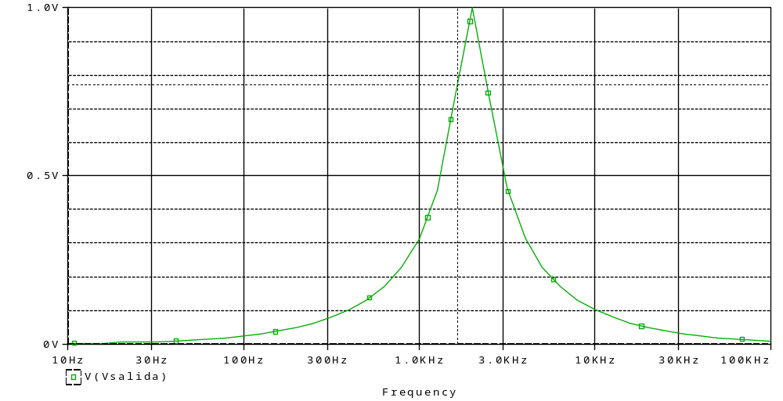

FILTRO DE 4000

FILTRO DE 8000

